山西防爆电控在装配箱体时要注意的问题

首先我们要明白什么是防爆控制箱？防爆控制箱主要包括用于控制照明系统的照明配电箱和用于控制动力系统的动力箱，比如说防爆电控箱，防爆阀门控制箱都属于防爆控制箱。
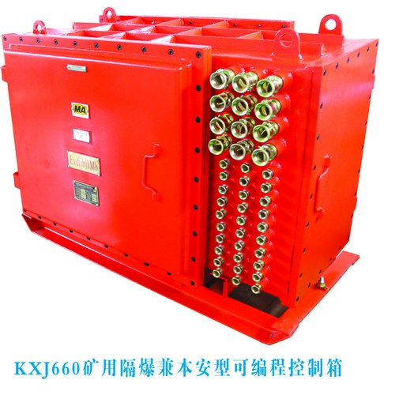
那么这类防爆控制箱产品有什么不一样的特点呢？其实该系列产品大部分结构为组合式，可控制12个回路，其外壳大部分防爆电控箱是以铸造铝合金材料制作的，也有一部分为钢板焊接的，还有很少一部分为绝缘材料外壳。其内部主要由断路器、接触器、热继电器。转换开关、信号灯、按钮等元件构成，制造厂还可根掘用户需要而选择配备。

防爆等级高可达ⅡCT6级。顺便指出，防爆自动开关、防爆刀开关以及熔断器在一些控制场合也常用作控制动力或照明配电系统的线路分合之用，只是变成一个单件而已。因此这些产品也划归到这类产品中来。每一种产品的生产研制都有要求，防爆箱的箱体装配也有要求的，他要严格按照企业标准QB/HK-FBX、2-2010标准执行，才能保证箱体的稳定性，长久性。1、防爆箱在装配箱体前应对零、部件的主要配合尺寸进行复查，以免出现什么纰漏。2、防爆箱在装配箱体过程中零件不允许磕、碰、划伤防爆面，保证表面的光滑度。3、防爆箱在装配箱体螺钉和螺母紧固时，严禁打击或使用不合适的旋具和扳手。4、防爆箱在装配箱体电气部件前按要求进行打压试验，加压1MP，保持10-12S。应保证箱体无明显变形，无泄漏。5、防爆箱在装配箱体电气部件时注意安装的位置是否正确，安装牢固，确保箱体的稳定性。试。8、调试结束后紧固线束，装好线槽盖，注意接地线是否连接好。接地线可使用Φ20-30圆棒缠绕6-8圈，以减少其运动损伤。9、紧固箱盖前，于箱体防爆面均匀涂抹一层厚0、1-0、3mm3#钙基脂，这是防腐，防水的。10、紧固箱盖时，用18N、M拧紧力矩将各螺钉交叉、对称、逐步、均匀拧紧。11、防爆箱在装配箱体的箱盖紧固后应使用塞规检查隔爆缝隙，大缝隙小于0、1mm。12、防爆箱在装配箱体在装配完成后清洁箱体表面，使用发泡塑料适度包装，避免运输及安装过程破坏箱体结构及表面喷涂层，防止有水侵入箱体。

